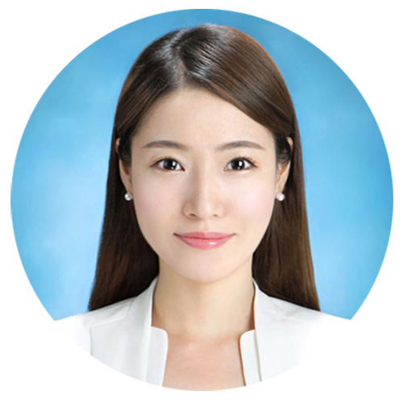

**本人性格开朗活泼，在校期间学习认真成绩良好。大学里经常参加一些文娱活动，逐渐养成了善于交际、能与人和睦相处的好习惯。工作中认真负责、勤劳肯干，同时又注重团队合作，获得周围同学的一致好评。**

**曾获国家奖学金“一等奖”**

**曾获全国企业经营模拟“一等奖”**

**各类公文写作 ［ 熟练 ］**

**新闻写作和新闻摄影［ 熟练 ］**

**英语六级［ 精通 ］**

**Photoshop图片编辑［ 熟练 ］**

**office办公软件［ 熟练 ］**

**北京大学 2008.09-2012.06**

**行政管理 学士**

**GPA：3.5/4.0 班级排名 1/60**

**行政主管 2015.06-2016.10**

**1.组织办好公司各项会议季度会。**

**2．娱乐省内外旅游等各项活动。**

**3．组织各种员工福利活动活动。**

**4．宣传文体工作，办好黑板报。**

**姓名：亮亮图文**

**性别： 女**

**籍贯：上海**

**生日：1992.05.04**

**电话：13888888888**

**QQ：13888888888**

**邮箱：xxx.com**

**地址：上海市浦东新区**

**技能特长**

**荣誉奖项**

**个人信息**

**自我评价**

**工作经历**

**教育背景**

**求职意向：行政主管**

**Personal resume**

**个人简历**